МІНІСТЕРСТВО ОСВІТИ І НАУКИ УКРАЇНИ
СУМСЬКИЙ ДЕРЖАВНИЙ УНІВЕРСИТЕТ


4376 МЕТОДИЧНІ ВКАЗІВКИ
до лабораторних робіт із дисципліни
«Напрямні системи електричного та оптичного зв’язку»
для студентів спеціальності 172
«Телекомунікації та радіотехніка»
денної форми навчання

Суми
Сумський державний університет
2018
Методичні вказівки до лабораторних робіт із дисципліни
«Напрямні системи електричного та оптичного зв’язку» / укладачі: А. І. Новгородцев, І. А. Кулик – Суми : Сумський державний університет, 2018 – 61 с.

Кафедра електроніки і комп’ютерної техніки
ЗМІСТ
С.
Вступ............................................................................................... 4

1 Дослідження рівня потужності оптичного сигналу залежно
від довжини хвилі й частоти модуляції при зміні коефіцієнта атенюації......................................................................................... 6
2 Дослідження впливів згасання на параметри передавання оптичних сигналів світловодом.................................................... 8
3 Дослідження впливу дисперсійних викривлень на
передавання оптичного сигналу світловодом………………… 15
4 Вивчення структури, принципів маркування і методики монтажу оптичних компонентів світловодного оптичного тракту.............................................................................................. 23
5 Дослідження параметрів і характеристик пасивних елементів ВОЛЗ під час монтажу.................................................................. 25
Додаток А....................................................................................... 30
Додаток Б....................................................................................... 32
Додаток В........................................................................................ 46
Додаток Г........................................................................................ 56
Список літератури ……………………………………..………. 60

ВСТУП

Одним з основних напрямків сучасного науково-технічного прогресу у сфері телекомунікаційних і інформаційних систем і мереж є всебічний розвиток волоконно-оптичних систем зв’язку, що забезпечують можливість доставки на значні відстані надзвичайно великого обсягу інформації з найвищою швидкістю.
Уже зараз є волоконно-оптичні лінії зв’язку (ВОЛЗ) великої інформаційної ємності з довжиною регенераційних ділянок до 200 км і більше.
Однак сфера застосування волоконно-оптичних систем передачі (ВОСП) не обмежується передаванням даних на великі відстані для безпосереднього зв’язку, а має більш широкий спектр: від бортових систем до локальних LAN (Local Area Network) і глобальних WAN (Wide Area Network) волоконно-оптичних телекомунікаційних мереж.
У цей час у всьому світі постачальники послуг зв’язку прокладають за один рік десятки тисяч кілометрів волоконно-оптичних кабелів під землею, по дну океанів, рік, на лініях електропередач (ЛЕП), у тунелях і колекторах. Безліч компаній, зокрема найбільші: IBM, Lucent Technologies, Nortel, Corning, Alcoa Fujikura, Siemens, Pirelli, інтенсивно досліджують у сфері волоконно-оптичних технологій.
Дисципліна «Напрямні системи електричного та оптичного зв’язку» є однією з базових професійно орієнтованих дисциплін.
Метою вивчення дисципліни є засвоєння фізичних основ волоконно-оптичного зв’язку, засвоєння принципів дії, побудови та призначення різних складових волоконно-оптичних ліній, мереж та систем зв’язку, методів формування сигналів оптичного лінійного тракту, методів приймання та оброблення оптичних сигналів, основ побудови волоконно-оптичних систем передачі (ВОСП) у цілому, вимірювань у техніці волоконно-оптичного зв’язку.
Вивчення курсу є необхідним у підготовленні сучасного інженера спеціальності «Телекомунікації», оскільки волоконно-оптичний зв’язок − це технологія дротового зв’язку, яка найбільш широко використовується, динамічно розвивається і є дуже перспективною у рамках подальшого розвитку і побудови сучасних телекомунікаційних та інформаційних систем і мереж.
Структура навчальних занять із дисципліни складається з лекційних, практичних та лабораторних занять. Обсяг практичних, лабораторних і лекційних занять визначається навчальним планом.
Під час підготовки до кожного заняття необхідно повторити матеріал теми за конспектом лекцій та підручником, відповісти на контрольні запитання, наведені у методичних вказівках. Основну увагу необхідно приділяти засвоєнню фізичних процесів у різних елементах та вузлах ВОСП.

1 Дослідження рівня потужності оптичного сигналу
залежно від довжини хвилі й частоти модуляції
при зміні коефіцієнта атенюації

1.1 Мета роботи
Набуття практичних навичок роботи з основними видами обладнання, що використовують для проведення вимірювань у ВОК, зокрема з SLS, OPM, OA.

1.2 Завдання для самостійної роботи студентів
1 За джерелами літератури зісписку і конспектом лекцій вивчити тему «Вимірювання ВОСП».
2 Відповісти на контрольні запитання.

1.3 Опис лабораторної установки
Лабораторна установка складається з персонального комп'ютера Pentium, програмних продуктів «Вимірювання за допомогою оптичних тестерів» (рис. 1.1) та документації щодо вимірювальних приладів для ВОК.

1.4 Порядок виконання роботи
1 Завантажити навчальну програму «Вимірювання за допомогою оптичних тестерів» − файл step3.exe.
2 Використовуючи систему допомоги Help, ознайомитися з принципами роботи та технічними характеристиками SLS типу OLS-15, OA типу OLA-15 та OPM типу OLP-15A.
3 Виміряти зовнішнє джерело випромінювання за допомогою OPM та калібрування OPM за допомогою SLS. Зафіксувати результати вимірювань шляхом копіювання графічних файлів вмісту головного вікна програми.
4. Виміряти схеми SLS – OA – OPM. Зняти та замалювати характеристики залежності вимірювань з атенюатором на різних довжинах хвиль та різних частотах модуляції.

Зміст звіту
Зміст із лабораторної роботи повинен містити мету й завдання досліджень, технічні характеристики обладнання, результати та протоколи вимірювань, висновки і критичну оцінку одержаних результатів.

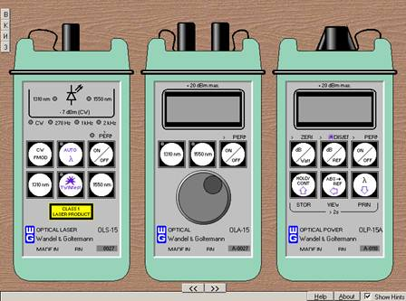
Рисунок 1.1 – Інтерфейс програмного забезпечення «Вимірювання за допомогою оптичних тестерів»

Контрольні запитання та завдання
1 Які прилади використовують під час вимірювання оптичного сигналу?
2 Як виміряють оптичний сигнал у ВОЛЗ?
3 Що таке оптичні тестери, для чого вони потрібні?
4 Оптичний рефлектометр, для чого він потрібний?
5 Що таке атенюатор, для чого він потрібний?
6 Що таке коефіцієнт атенюації?
7 Що таке частота модуляції та для чого вона потрібна?
8 В якому з вікон прозорості рівень згасань найменший, чому?
9 В якому з вікон прозорості рівень згасань найвищий, чому?
2 Дослідження впливів згасання на параметри передавання оптичних сигналів світловодом

2.1 Мета роботи
Метою роботи є проведення комп'ютерного експерименту за дослідження таких згасань в оптичних кабелях:
− власних згасань;
− згасань у місцях з'єднань оптичних волокон;
− згасань на мікровигинах і макровигинах.
2.2 Завдання для самостійної роботи студентів
За джерелами літератури зі списку й конспектом лекцій детально вивчити питання виникнення власних згасань в оптичних волокнах і причини виникнення додаткових згасань.
2.3 Опис лабораторної установки
Лабораторна робота виконується з використанням персонального комп'ютера за допомогою програмного забезпечення «Дослідження впливів згасання на параметри передавання оптичних сигналів світловодом».

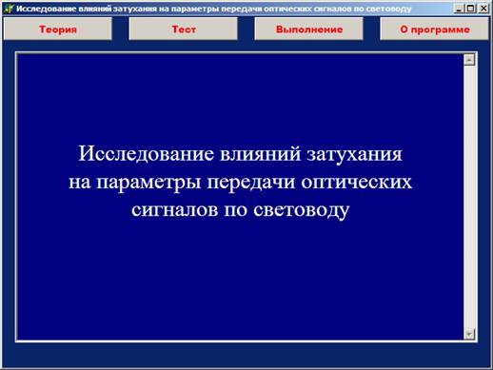

Рисунок 2.1 − Інтерфейс програми лабораторної установки
2.4 Порядок виконання роботи
1 Завантажити програмне забезпечення «Дослідження впливів згасання на параметри передавання оптичних сигналів світловодом» − файл Start.exe.
2 Для допуску до виконання лабораторної роботи кожний студент зобов'язаний пройти тестування, вкладка − «Тест». При проходженні тесту на позитивну оцінку студента допускають до виконання лабораторної роботи.
3 У процесі виконання лабораторної роботи студент повинен розв’зати низку завдань із цієї теми відповідно до свого варіанту, що визначається так:

N = int[n/10] +1,

де int [X] − ціла частина числа Х;
n − двозначне число, складене з двох останніх цифр номера залікової книжки.
Теоретичні відомості для розв’язання завдань містяться у додатку А.

Завдання 1
Обчисліть власне згасання оптичного волокна через поглинання енергії в матеріалі за таких вихідних даних:
n₁ = 1,4675.

Таблиця 1 ‒ Вихідні дані до завдання 1
Номер варіанта | 1 | 2 | 3 | 4 | 5 | 6 | 7 | 8 | 9 | 10
tgδ−  10⁻¹² | 9 | 8 | 7 | 6 | 5 | 4 | 3 | 2 | 1 | 9
λ, мкм | 0,86 | 1,31 | 1,55 | 0,85 | 1,31 | 1,55 | 0,85 | 1,31 | 1,55 | 0,85

Уведіть обчислене значення. Для перегляду сімей кривих залежностей власних згасань через поглинання енергії в матеріалі від довжини хвилі й розміщення обчисленого значення на графіках натисніть кнопку «Перегляд графіків». Подані на моніторі графіки перенесіть у звіт і сформулюйте відповідний висновок.

Завдання 2
Обчисліть власне згасання оптичного волокна через Релеєвське розсіювання в матеріалі за таких вихідних даних:
К_{р} = 0,8 (мкм⁴хдБ/км).

Таблиця 2 − Вихідні дані до завдання 2
Номер варіанта | 1 | 2 | 3 | 4 | 5 | 6 | 7 | 8 | 9 | 10
λ, мкм | 0,86 | 1,31 | 1,55 | 0,85 | 1,31 | 1,55 | 0,85 | 1,31 | 1,55 | 0,85

Уведіть обчислене значення. Для перегляду кривої залежності власних згасань через Релеєвське розсіювання від довжини хвилі й розміщення обчисленого значення на графіку натисніть кнопку «Перегляд графіків». Подані на моніторі графіки перенесіть у звіт і сформулюйте відповідний висновок.

Завдання 3
Обчисліть власне згасання оптичного волокна в інфрачервоному діапазоні за таких вихідних даних: С=0,9 дБ/км.

Таблиця 3 − Вихідні дані до завдання 3
Номер варіанта | 1 | 2 | 3 | 4 | 5 | 6 | 7 | 8 | 9 | 10
Кх10⁻⁶ м | 0,70 | 0,72 | 0,74 | 0,76 | 0,78 | 0,80 | 0,82 | 0,84 | 0,86 | 0,88
λ, мкм | 1,50 | 1,55 | 1,60 | 1,65 | 1,70 | 1,75 | 1,80 | 1,85 | 1,90 | 1,95

Уведіть обчислене значення. Для перегляду сімей кривих залежностей власних згасань в інфрачервоному діапазоні від довжини хвилі й розміщення обчисленого значення на графіках натисніть кнопку «Перегляд графіків». Подані на моніторі графіки перенесіть у звіт і сформулюйте відповідний висновок.

Завдання 4
Обчисліть додаткове згасання оптичного волокна через розходження числових апертур ОВ, з'єднаних за таких вихідних даних: NA_{перед} = 0,20.
Таблиця 4 − Вихідні дані до завдання 4
Номер варіанта | 1 | 2 | 3 | 4 | 5 | 6 | 7 | 8 | 9 | 10
NA_{пр} | 0,20 | 0,19 | 0,18 | 0,17 | 0,16 | 0,15 | 0,14 | 0,13 | 0,12 | 0,11

Уведіть вихідні дані та обчислене значення. Для перегляду кривої залежності власних згасань через розходження числових апертур при з'єднанні ОВ та розміщення обчисленого значення на графіку натисніть кнопку «Перегляд графіків». Подані на моніторі графіки перенесіть у звіт і сформулюйте відповідний висновок.

Завдання 5
Обчисліть додаткове згасання оптичного волокна через розходження діаметрів серцевин ОВ з'єднаних за таких вихідних даних: D_{перед} = 10 мкм.

Таблиця 5 − Вихідні дані до завдання 5
Номер вар. | 1 | 2 | 3 | 4 | 5 | 6 | 7 | 8 | 9 | 10
D_{пр,} мкм | 10 | 9,9 | 9,8 | 9,7 | 9,6 | 9,5 | 9,4 | 9,3 | 9,2 | 9,1

Уведіть вихідні дані та обчислене значення. Для перегляду кривої залежності власних загасань через розходження діаметрів осердь з'єднаних ОВ і розміщення обчисленого значення на графіку натисніть кнопку «Перегляд графіків». Подані на моніторі графіки перенесіть у звіт і сформулюйте відповідний висновок.

Завдання 6
Обчисліть додаткове згасання оптичного волокна через кутовий зсув з'єднаних ОВ за таких вихідних даних:

Таблиця 6 − Вихідні дані до завдання 6
Номер вар. | 1 | 2 | 3 | 4 | 5 | 6 | 7 | 8 | 9 | 10
NA | 0,10 | 0,20 | 0,30 | 0,20 | 0,10 | 0,20 | 0,30 | 0,20 | 0,10 | 0,20
θ, град | 1 | 2 | 3 | 4 | 5 | 6 | 7 | 8 | 9 | 10
Уведіть вихідні дані та обчислене значення. Для перегляду кривих залежностей додаткового згасання через кутовий зсув з'єднаних ОВ і розміщення обчисленого значення на графіках натисніть кнопку «Перегляд графіків». Подані на моніторі графіки перенесіть у звіт і сформулюйте відповідний висновок.

Завдання 7
Обчисліть додаткове згасання оптичного волокна через радіальний зсув з'єднаних ОВ за таких вихідних даних:

Таблиця 7 − Вихідні дані до завдання 7
Номер варіанта | 1 | 2 | 3 | 4 | 5 | 6 | 7 | 8 | 9 | 10
D, мкм | 10 | 50 | 62,5 | 50 | 10 | 50 | 62,5 | 50 | 10 | 50
L, мкм | 1 | 2 | 3 | 4 | 5 | 6 | 7 | 8 | 9 | 10

Уведіть вихідні дані та обчислене значення. Для перегляду сімей кривих залежностей додаткового згасання через радіальний зсув з'єднаних ОВ і розміщення обчисленого значення на графіках натисніть кнопку «Перегляд графіків». Подані на моніторі графіки перенесіть у звіт і сформулюйте відповідний висновок.

Завдання 8
Обчисліть додаткове згасання оптичного волокна через осьовий зсув з'єднаних ОВ за таких вихідних даних: D = 10 мкм.

Таблиця 8 − Вихідні дані до завдання 8
Номер варіанта | 1 | 2 | 3 | 4 | 5 | 6 | 7 | 8 | 9 | 10
NA | 0,10 | 0,20 | 0,30 | 0,20 | 0,10 | 0,20 | 0,30 | 0,20 | 0,10 | 0,20
S, мкм | 1 | 2 | 3 | 4 | 5 | 6 | 7 | 8 | 9 | 10

Уведіть вихідні дані та обчислене значення. Для перегляду сімей кривих залежностей додаткового згасання через осьовий зсув з'єднаних ОВ і розміщення обчисленого значення на графіках натисніть кнопку «Перегляд графіків». Подані на моніторі графіки перенесіть у звіт і сформулюйте відповідний висновок.

Завдання 9
Обчисліть додаткове згасання оптичного волокна через мікровигини за таких вихідних даних: 2b = 125 мкм; N = 1.

Таблиця 9 − Вихідні дані до завдання 9
Номер варіанта | 1 | 2 | 3 | 4 | 5 | 6 | 7 | 8 | 9 | 10
a, мкм | 5 | 25 | 31,25 | 25 | 31,25 | 5 | 25 | 31,25 | 25 | 5
h, мм | 10 | 20 | 30 | 40 | 50 | 60 | 70 | 80 | 90 | 100

Уведіть вихідні дані та обчислене значення. Для перегляду сімей кривих залежностей додаткового згасання через мікровигини й розміщення обчисленого значення на графіках натисніть кнопку «Перегляд графіків». Подані на моніторі графіки перенесіть у звіт і сформулюйте відповідний висновок.

Завдання 10
Обчисліть додаткове згасання градієнтного оптичного волокна через макровигини за таких вихідних даних:
n₁ = 1,4675; n₂ = 1,4665; U = 2

Таблиця 10 − Вихідні дані до завдання 10
Номер  варіанта | 1 | 2 | 3 | 4 | 5 | 6 | 7 | 8 | 9 | 10
λ, мкм | 0,85 | 1,31 | 1,55 | 1,31 | 1,55 | 1,31 | 0,85 | 1,31 | 1,55 | 1,31
R_{виг}, мкм | 2000 | 4000 | 6000 | 8000 | 10000 | 12000 | 14000 | 16000 | 18000 | 20000

Уведіть вихідні дані та обчислене значення. Для перегляду сімей кривих залежностей додаткового згасання через макровигини й розміщення обчисленого значення на графіках натисніть кнопку «Перегляд графіків». Подані на моніторі графіки перенесіть у звіт і сформулюйте відповідний висновок.

Зміст звіту
Звіт із лабораторної роботи повинен містити мету й завдання досліджень, основні розрахункові формули, результати розрахунків і графічні результати, висновки з кожного завдання на підставі одержаних розрахунків.

Контрольні запитання та завдання
1 Навести погонні втрати в першому вікні прозорості?
2 Навести погонні втрати в другому вікні прозорості?
3 Навести погонні втрати в третьому вікні прозорості?
4 Чим обумовлене згасання сигналів у волоконному світловоді?
5 На якій довжині хвилі згасання мінімальне: 850, 1310 або 1550 нм?
6 Які втрати допускаються у зварних з'єднаннях одномодових волокон?
7 Які втрати допускаються у зварних з'єднаннях багатомодових волокон?
8 Які втрати допускаються в рознімних з'єднаннях телекомунікаційних систем?
9 Які втрати допускаються в рознімних з'єднаннях корпоративних систем?
10 Які втрати допускаються в рознімних з'єднаннях міських мереж?
11 Як змінюються втрати в оптичному волокні в міру збільшення частоти сигналу?
12 На якій довжині хвилі згасання мінімальне?
13 Чим обумовлене згасання в рознімних з'єднувачах?
14 Чому довжина хвилі випромінювання λ = 1,55 мкм вважається найбільш перспективною у волоконно-оптичних системах передачі?
15 У яких одиницях виміряється коефіцієнт згасання?
16 На якій довжині хвилі спостерігається яскраво виражений максимум поглинання оптичного сигналу в ОВ?
17 Чим визначається нижня межа власних загасань?
18 Як змінюється згасання на Релеєвське розсіювання від довжини хвилі?
19 На якій довжині хвилі згасання через інфрачервоне поглинання стає домінуючим?
20 Якими явищами в ОВ пояснюються максимуми й мінімуми на кривій залежності власних загасань від довжини хвилі?
21 Чи залежить власне згасання в ОВ від температури довкілля?
22 Чи впливає не концентричність з’єднаних ОВ, на додаткове згасання?
23 За якого співвідношення діаметрів осердя з’єднаних ОВ, виникає додаткове згасання?
24 За якого співвідношення числових апертур з’єднаних ОВ, виникає додаткове згасання?
25 Від яких параметрів ОВ залежить додаткове згасання за кутової неузгодженості осей з’єднаних волокон?
26 У якому випадку загальне згасання у ВОЛП буде більшим у третьому вікні прозорості чи в другому?
27 Від яких параметрів ОВ залежить додаткове згасання за радіального зміщення з'єднаних ОВ?
28 Від яких параметрів ОВ залежать додаткове згасання за осьового зміщення з'єднаних ОВ?
29 Від яких параметрів ОВ залежить згасання на мікровигинах?
30 Чи залежить згасання на мікровигинах від довжини хвилі оптичного сигналу?
31 Чому для моніторингу ВОЛП використовують несучі сигнали на довжині хвилі 1625 нм.
32 Від яких параметрів ОВ залежить згасання на макровигинах?
33 Чи впливає радіальний зсув на згасання в оптичному волокні?

3 Дослідження впливу дисперсійних викривлень на передавання оптичного сигналу світловодом

3.1 Мета роботи
Метою роботи є проведення комп'ютерного експерименту з дослідження впливу складових дисперсії на часові параметри оптичних передаваних імпульсів:
− модової дисперсії східчастих оптичних волокон;
− модової дисперсії градієнтних оптичних волокон;
− матеріальної складової хроматичної дисперсії;
− хвилеводної складової хроматичної дисперсії;
− профільної складової хроматичної дисперсії;
− хроматичної дисперсії оптичного волокна;
− результуючої дисперсії оптичних волокон.

3.2 Завдання для самостійної роботи студентів
За джерелами зі списку літератури та конспектом лекцій вивчити причини виникнення складових дисперсії, а також способи оцінювання складових і результуючої дисперсії.

3.3 Опис лабораторної установки
Лабораторну роботу виконують із використанням персонального комп'ютера за допомогою програмного забезпечення «Дослідження впливу дисперсійних викривлень на передавання оптичного сигналу світловодом».

3.4 Порядок виконання роботи
1 Завантажити програмне забезпечення «Дослідження впливів згасання на параметри передавання оптичних сигналів світловодом» − файл Start.exe.
2 Для допуску до виконання лабораторної роботи кожний студент зобов'язаний пройти тестування, вкладення − «Тест». При проходженні тесту на позитивну оцінку студента допускають до виконання лабораторної роботи.
3 У процесі виконання лабораторної роботи студент повинен розв’язати низку завдань із тематики цієї лабораторної роботи відповідно до свого варіанта, що визначається як

N = int[n/10] +1,

де int[X] − ціла частина числа Х;
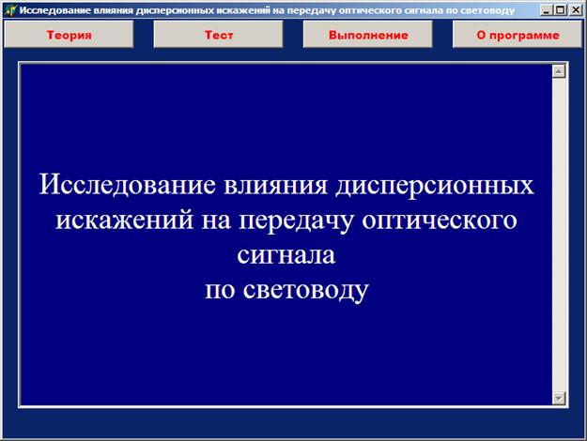

Рисунок 3.1 − Інтерфейс програми лабораторної установки

n − двозначне число, складене з двох останніх цифр номера залікової книжки.
Теоретичні відомості для розв’язання завдань містяться у додатку Б.

Завдання 1
Обчисліть модову дисперсію східчастого оптичного волокна за таких вихідних даних: L_{c} = 5 км, n₁ = 1,4675,
∆₁ = 0,005.

Таблиця 1 − Вихідні дані до завдання 1
Номер варіанта | 1 | 2 | 3 | 4 | 5 | 6 | 7 | 8 | 9
L, км | 6 | 7 | 8 | 9 | 10 | 9 | 8 | 7 | 6

Уведіть обчислене значення модової дисперсії волокна. Для перегляду залежності модової дисперсії від довжини оптичного волокна натисніть кнопку «Перегляд графіків». Поданий графік перенесіть у звіт.
Повторіть моделювання при ∆₂ = 0,001 і ∆₃ = 0,01.
Аналізуючи сім’ю кривих при ∆₁ = 0,005, ∆₂ = 0,001,
∆₃ = 0,01, сформулюйте відповідні висновки й занесіть їх у звіт.

Завдання 2
Обчисліть модову дисперсію градієнтного оптичного волокна за таких вихідних даних: L_{c} = 15 км, n₁ = 1,4675,
∆₁ = 0,005

Таблиця 2 − Вихідні дані до завдання 2
Номер варіанта | 1 | 2 | 3 | 4 | 5 | 6 | 7 | 8 | 9
L, км | 20 | 25 | 30 | 35 | 40 | 35 | 30 | 25 | 20

Уведіть обчислене значення модової дисперсії волокна. Для перегляду залежності модової дисперсії від довжини оптичного волокна натисніть кнопку «Перегляд графіків». Поданий графік перенесіть у звіт.
Повторіть моделювання при ∆₂ = 0,001 і ∆₃ = 0,01.
Аналізуючи сім’ю кривих при ∆₁ = 0,005, ∆₂ = 0,001, ∆₃ = 0,01 сформулюйте відповідні висновки й занесіть їх у звіт.

Завдання 3
Обчисліть матеріальну складову хроматичної дисперсії за таких вихідних даних: ∆λ = 1 нм, L = 1 км.

Таблиця 3 − Вихідні дані до завдання 3
Номер варіанта | 1 | 2 | 3 | 4 | 5 | 6 | 7 | 8 | 9
λ, нм | 600 | 800 | 1000 | 1200 | 1300 | 1400 | 1550 | 1600 | 1800

Уведіть вихідні дані та обчислене значення.
Для перегляду залежності матеріальної дисперсії від довжини хвилі джерела випромінювання натисніть кнопку «Перегляд графіків».
Повторіть моделювання при ∆λ = 0,5 нм і ∆λ = 2 нм.
Поданіні на моніторі графіки перенесіть у звіт і сформулюйте висновок за результатами аналізу одержаних залежностей.

Завдання 4
Обчисліть хвилеводну складову хроматичної дисперсії за таких вихідних даних: ∆λ = 1 нм, L = 1 км.

Таблиця 4 − Вихідні дані до завдання 4
Номер варіанта | 1 | 2 | 3 | 4 | 5 | 6 | 7 | 8 | 9
λ, нм | 600 | 800 | 1000 | 1200 | 1300 | 1400 | 1550 | 1600 | 1800

Уведіть вихідні дані та обчислене значення.
Для перегляду залежності хвилеводної дисперсії від довжини хвилі джерела випромінювання натисніть кнопку «Перегляд графіків».
Повторіть моделювання при ∆λ = 0,5 нм і ∆λ = 2 нм.
Подані на моніторі графіки перенесіть у звіт і сформулюйте висновок за результатами аналізу одержаних залежностей.

Завдання 5
Обчисліть профільну складову хроматичної дисперсії за таких вихідних даних: ∆λ = 1 нм, L = 1 км.

Таблиця 5 − Вихідні дані до завдання 5
Номер варіанта | 1 | 2 | 3 | 4 | 5 | 6 | 7 | 8 | 9
λ, нм | 600 | 800 | 1000 | 1200 | 1300 | 1400 | 1550 | 1600 | 1800

Уведіть вихідні дані й обчислене значення.
Для перегляду залежності профільної дисперсії від довжини хвилі джерела випромінювання натисніть кнопку «Перегляд графіків». Повторіть моделювання при ∆λ = 0,5 нм і ∆λ = 2 нм.
Подані на моніторі графіки перенесіть у звіт і сформулюйте висновок за результатами аналізу одержаних залежностей.

Завдання 6
Обчисліть хроматичну дисперсію за таких вихідних даних: ∆λ = 1 нм, L = 1 км.

Таблиця 6 − Вихідні дані до завдання 6
Номер варіанта | 1 | 2 | 3 | 4 | 5 | 6 | 7 | 8 | 9
λ, нм | 600 | 800 | 1000 | 1200 | 1300 | 1400 | 1550 | 1600 | 1800

Уведіть вихідні дані й обчислене значення.
Для перегляду залежностей складових і результуючої хроматичної дисперсії від довжини хвилі джерела випромінювання натисніть кнопку «Перегляд графіків».
Подані на моніторі графіки перенесіть у звіт і сформулюйте висновок за результатами аналізу одержаних залежностей.

Завдання 7
Обчисліть тривалість імпульсу на виході одномодового оптичного волокна за таких вихідних даних: t_{u вх} = 50 нс, ∆λ = 1 нм, λ = 1550 нм.

Таблиця 7 − Вихідні дані до завдання 7
Номер варіанта | 1 | 2 | 3 | 4 | 5 | 6 | 7 | 8 | 9
L, км | 20 | 25 | 30 | 35 | 40 | 35 | 30 | 25 | 20

Уведіть обчислене значення тривалості імпульсу на виході волокна. Для перегляду сімей форм імпульсів на виході східчастого оптичного волокна натисніть кнопку «Перегляд графіків». Подані на моніторі графіки перенесіть у звіт.
Повторіть розрахунки й моделювання при λ = 1310 нм. Одержані сім’ї графіків перенесіть у звіт. Аналізуючи сім’ї кривих при λ₁ = 1550 нм, λ₂ = 1310 нм сформулюйте відповідний висновок і запишіть їх у звіт.

Завдання 8
Обчисліть тривалість імпульсу на виході багатомодового східчастого оптичного волокна за таких вихідних даних:
L_{c} = 5 км, n₁ = 1,4675, t_{u вх} = 100 нс, ∆₁ = 0,005.

Таблиця 8 − Вихідні дані до завдання 8
Номер варіанта | 1 | 2 | 3 | 4 | 5 | 6 | 7 | 8 | 9
L, км | 6 | 7 | 8 | 9 | 10 | 9 | 8 | 7 | 6

Уведіть обчислене значення тривалості імпульсу на виході волокна. Для перегляду сімей форм імпульсів на виході східчастого оптичного волокна натисніть кнопку «Перегляд графіків». Подані на моніторі графіки перенесіть у звіт.
Повторіть моделювання при ∆₁ = 0,001 і ∆₂ = 0,01 і одержану сім’ю графіків перенесіть у звіт та сформулюйте відповідні висновки.

Завдання 9
Обчисліть тривалість імпульсу на виході градієнтного оптичного волокна за таких вихідних даних: n₁ = 1,4675, t_{u вх} = 50 нс, ∆₁ = 0,005, L_{c} = 15 км.

Таблиця 9 − Вихідні дані до завдання 9
Номер варіанта | 1 | 2 | 3 | 4 | 5 | 6 | 7 | 8 | 9
L, км | 20 | 25 | 30 | 35 | 40 | 35 | 30 | 25 | 20

Уведіть обчислене значення тривалості імпульсу на виході волокна. Для перегляду сімей форм імпульсів на виході градієнтного оптичного волокна натисніть кнопку «Перегляд графіків». Подані на моніторі графіки перенесіть у звіт.
Повторіть моделювання при ∆₁ = 0,001 і ∆₂ = 0,01 і одержані сім’ї графіків перенесіть у звіт. Аналізуючи сім’ї кривих при ∆₁ = 0,005, ∆₂ = 0,001, ∆₃ = 0,01, сформулюйте відповідні висновки й запишіть їх у звіт.

Зміст звіту
Звіт із лабораторної роботи повинен містити мету й завдання досліджень, основні розрахункові формули, результати розрахунків і відповідні графіки, висновки до кожного пункту лабораторного завдання на підставі одержаних розрахунків та графічних матеріалів.

Контрольні запитання та завдання
1 Що є причиною обмеження ширини смуги пропускання оптичного волокна?
2 Перелічити види дисперсії та причини їх виникнення?
3 Що є найбільш важливим наслідком розширення смуги пропускання ОВ?
4 Яка розмірність питомої матеріальної дисперсії?
5 Яка розмірність питомої хвилеводної дисперсії?
6 У скільки разів збільшиться або зменшиться хроматична дисперсія, якщо ширина спектральної характеристики збільшиться в 5 разів?
7 Якого порядку буде питома хроматична дисперсія одномодових оптичних волокон на довжині хвилі 1550 нм?
8 Якого порядку буде питома хроматична дисперсія одномодових оптичних волокон у другому вікні прозорості?
9 Який вид дисперсії зумовлений неоднаковими траєкторіями поширення різних мод?
10 Для якого типу ОВ модова дисперсія не враховується?
11 Чи впливає дисперсія на смугу пропускання ОВ?
12 Ширина смуги пропускання якого волоконного світловоду має найбільше значення?
13 Причина виникнення профільної дисперсії.
14 Види дисперсії в одномодових оптичних волокнах.
15 Види дисперсії в багатомодових оптичних волокнах.
16 Якого виду дисперсії не існує в одномодовому волокні?
17 Назвіть причину виникнення хвилеводної дисперсії.
18 Назвіть причину виникнення матеріальної дисперсії.
19 У якій функціональній залежності перебуває модова дисперсія τ_{мод} східчастого світловоду від відносної різниці коефіцієнтів заломлення?
20 У якій функціональній залежності перебуває модова дисперсія τ_{мод} градієнтного світловоду від відносної різниці коефіцієнтів заломлення?
21 У якому вікні прозорості крива матеріальної дисперсії перетинає вісь довжин хвиль?
22 Який вид має залежність хвилеводної дисперсії від довжини хвилі?
23 Чи впливає дисперсія на довжину регенераційної ділянки?
24 Які складові враховуються при розрахунку результуючої дисперсії одномодового волокна?

4 Вивчення структури, принципів маркування
та методики монтажу оптичних компонентів світловодного оптичного тракту

4.1 Мета роботи
Метою роботи є вивчення структури, принципів маркувань оптичних кабелів і оптичних з'єднувачів, оптичних муфт.

4.2 Завдання для самостійної роботи студентів
За конспектом лекцій, а також за джерелами літератури зі списку вивчити матеріал із тематики цієї лабораторної роботи.

4.3 Опис лабораторної установки
Лабораторною установкою є різні ділянки, відрізки оптичного кабелю, оптичні з'єднувачі, інструменти, призначені для оброблення й монтажу оптичних кабелів та оптичні муфти.

4.4 Порядок виконання роботи
1 Дослідити структуру різних типів оптичних кабелів та замалювати їх у звіт, відмітити принципи маркувань кабелів за допомогою додатка В.
2 Дослідити основні типи оптичних з'єднувачів, їх призначення та конструкції.
3 Вивчити основні типи оптичних муфт, їх призначення й конструкцію, а також основні типи існуючого оптичного комутаційного устаткування.
4 Вивчити принципи побудови й монтажу основних оптичних компонентів на волоконно-оптичній лінії зв'язку. Відзначити процедуру монтажу в звіт.

Зміст звіту
Звіт із лабораторної роботи повинен містити основні дані про маркування оптичних кабелів та їх графічне подання, типи і призначення оптичних з'єднувачів, оптичних муфт, а також оптичного комутаційного устаткування. На підставі розглянутого матеріалу повинні бути зроблені відповідні висновки про методики побудови ВОЛС, функції різного пасивного устаткування й варіанти його використання.

Контрольні питання й завдання
1 Наведіть приклад узагальненого маркування оптичного кабелю.
2 Опишіть конструкцію оптичного кабелю.
3 Особливості конструкції ВОК зовнішньої прокладки.
4 Особливості конструкції магістральних ВОК внутрішньої прокладки.
5 Особливості конструкції сполучних ВОК внутрішньої прокладки.
6 Навести варіанти виконання й розміщення силових елементів у ВОК.
7 Навести типи броні, що використовується у ВОК, пояснити сферу її застосування.
8 Яким чином у ВОК забезпечується вологостійкість і герметизація волокна?
9 Оптичні з'єднувачі, типи, маркування, конструкція.
10 Перелічити функції оптичних рознімів.
11 Особливості монтажу оптичних рознімів.
12 Оптичні муфти, типи, конструкція.
13 Навести сферу використання оптичних муфт і особливості їх розміщення на оптичному тракті.
14 Перелічити й пояснити етапи монтажу оптичної муфти.
15 Оптичне комутаційне устаткування, призначення, конструкція.
16 Навести функції оптичного комутаційного устаткування.

5 Дослідження параметрів і характеристик пасивних елементів ВОЛЗ під час їх монтажу

5.1 Мета роботи
Набуття практичних навичок під час монтажу пасивних оптичних компонентів і дослідження складових втрат оптичних з'єднувачів, набуття практичних навичок їх вимірювання.

5.2 Завдання для самостійної роботи студентів
1 Ознайомитися з інструкцією з техніки безпеки.
2 Вивчити теоретичний матеріал за факторів втрат і методів складових втрат оптичних з'єднувачів.
3 Вивчити матеріал із методів і способів з'єднання волоконних світловодів.

5.3 Опис лабораторної установки
Лабораторна установка складається з різних ділянок, відрізків оптичного кабелю, а також різних оптичних з'єднувачів, інструментів, призначених для оброблення й монтажу оптичних кабелів, оптичних вимірювачів потужності оптичного сигналу, а також рефлектометра.

5.3.1 Техніка безпеки під час роботи з використанням когерентних лазерних джерел випромінювання
Під час виконання лабораторних робіт, пов'язаних із використанням когерентних лазерних джерел випромінювання, необхідно дотримуватися таких правил техніки безпеки:
− не дивитися у вихідний порт джерела та на торці конекторів патчкордів або оптичних адаптерів;
− контроль якості оптичного конектора або адаптера допускається лише за відсутності у волокні випромінювання;
− для визначення активності оптичного волокна рекомендується використовувати вимірювач оптичної потужності або спеціальний індикатор випромінювання.

5.3.2 Техніка безпеки під час роботи з оптичним волокном
1 На робочому столі повинні бути лише ті інструменти й матеріали, які необхідні для виконання роботи. Перед початком виконання лабораторної роботи необхідно забрати зі стола всі особисті речі (сумки, зошити тощо).
2 Перед початком роботи з ОВ вивчити методику виконання відколу.
3 Усі роботи з ОВ виконувати над робочим столом.
4 Осколки ОВ утилізувати в спеціальні контейнери.
5 У разі якщо осколок ОВ упав за межі контейнера (наприклад, на поверхню стола), необхідно видалити його за допомогою стрічки 88Т або пінцета. Стрічку після цього також утилізувати в контейнер. Не допускається прибирати осколок ОВ, що упав голими руками.
6 У процесі виконання лабораторної роботи забороняється терти очі руками.
7 У разі потрапляння ОВ під шкіру негайно сповістити про це викладача. Не допускається самостійне видалення волокна.
8 Після закінчення виконання лабораторної роботи уважно оглянути одяг і робоче місце на предмет наявності осколків ОВ. За необхідності видалити осколки волокна за допомогою стрічки 88Т або пінцета.
9 Вимити руки з милом для видалення можливих непомічених осколків ОВ із рук.

5.3.3 Матеріали, інструменти й устаткування для виконання роботи
Матеріали й інструменти, необхідні для виконання лабораторної роботи, наведені на рис. 5.1.

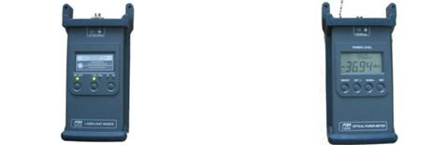
а) б)

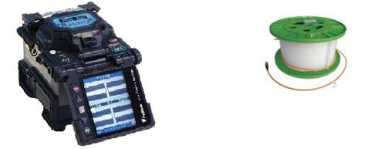
в) г)
Рисунок 5.1 − Інструменти для проведення лабораторної роботи: джерело оптичного випромінювання FOD 2110 − а; вимірювач оптичної потужності FOD 1024 − б; зварювальний пристрій − в; котушка ОВ з пігтейлом − г

5.4 Порядок виконання роботи
1 Зберіть схему вимірювань складових втрат оптичних з'єднувачів (рис. 5.2).
1.1 Під час вмикання котушки з ОВ до джерела оптичного випромінювання й до вимірювача оптичної потужності завчасно протріть оптичний конектор пігтейла безворсовою серветкою, змоченою невеликою кількістю ізопропілового спирту.

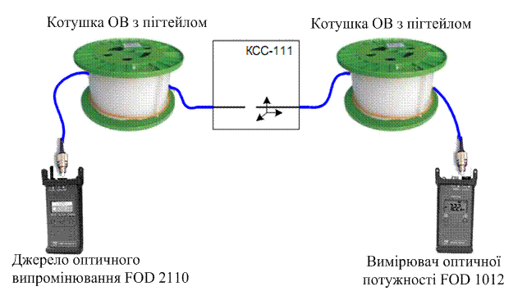

Рисунок 5.2 − Схема вимірювань складових втрат оптичних з'єднувачів

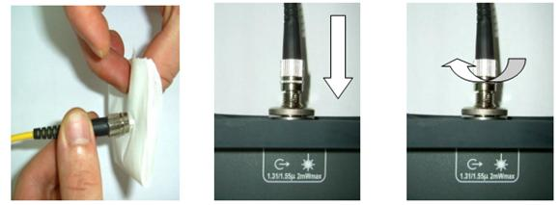

1.2 Для під’єднання розніму типу FC/PC з’єднайте ключ на конекторі з пазом на оптичному адаптері, зафіксуйте круглою накидною гайкою. Не прикладайте надмірних зусиль!
2 Виконайте зварювання оптичних волокон на зварювальному апараті. Зварювання проводять автоматично.
3 Виміряйте згасання побудованої лінії за допомогою оптичних вимірювачів за різних способів з'єднання (механічне й зварне з'єднання).

Зміст звіту
Звіт із лабораторної роботи повинен містити основні схеми з'єднань побудованої оптичної лінії зв'язку, вимірювання, зроблені на виконаних лініях зв'язку. На підставі розглянутого матеріалу повинні бути зроблені відповідні висновки про згасання, що вноситься в лінію за різних варіантів з'єднання волокон.

Контрольні питання й завдання
1 Призначення, конструкції та сфера застосування оптичних з'єднувачів.
2 Класифікація оптичних з'єднувачів.
3 Складові втрат оптичного випромінювання на з'єднаннях волокон.
4 Дайте визначення осьової неузгодженості, радіальної неузгодженості, кутової неузгодженості.
5 Наведіть залежність збільшення згасання з'єднання волокон від осьової, радіальної й кутової неузгодженостей?
6 Якими параметрами характеризують якість оброблення торців волокон, що зрощуються?
7 Які складові втрат рознімних оптичних з'єднувачів?
8 Які складові втрат нерознімних оптичних з'єднувачів?
9 Перелічіть і дайте визначення параметрів оптичних з'єднувачів (рознімних і нерознімних).
10 Наведіть типові характеристики стандартних рознімних і нерознімних оптичних з'єднувачів, їх нормативні характеристики.
11 Поясніть методику зварювання оптичних волокон.
12 Наведіть типи вимірювального устаткування, використовуваного у ВОЛЗ.
13 Поясніть принцип роботи оптичного рефлектометра.

Додаток А
(обов’язковий)
Основні теоретичні відомості для розв’язання завдань
за тематикою згасання оптичного сигналу

У загальному вигляді згасання оптичного сигналу визначається співвідношенням
α(λ)=10lg Р_{вих}/Р_{вх} (дБ),

де α(λ) − внесене згасання, що залежить від довжини хвилі λ;
Р_{вих}(λ) і Р_{вх}(λ) − потужності оптичного сигналу відповідно на виході й вході оптичного волокна (або його відрізка), виражені у Вт, мВт або мкВт.
Власні згасання поглинання в оптичному волокні обчислюють за формулою

α_{пот}=8,69 πn₁tg(δ)/λ [дБ/км],

де n₁ − показник заломлення матеріалу осердя;
tg(δ) − тангенс кута діелектричних втрат;
λ − довжина хвилі, км.
Сумарні втрати на релеївське розсіювання залежать від довжини хвилі за законом λ − 4 і кількісно можуть бути оцінені за формулою
α_{р}=k_{р} / λ⁴ [дБ/км],

де k – сталий коефіцієнт (для кварцу k = 0,7 − 0,9).
Втрати потужності оптичного сигналу через розходження числових апертур з'єднаних ОВ відбуваються в тому випадку, якщо числова апертура передавального ОВ більша від числової апертури приймального. Ці втрати обчислюються за такою формулою:

NA = −10 λγ(NA_{пр.}/NA_{пер})² [дБ].

При NA_{пер} < NA_{пр} апертурні втрати не виникають.
Коли діаметр осердя передавального ОВ більший за діаметр
Продовження додатка А
серцевини приймального, мають місце втрати, тому що частина оптичної потужності поширюється в оболонці приймального ОВ. Ці втрати визначаються за формулою

D = −10lg(D_{пр} /D_{пер})² [дБ].

При D_{пер} < D_{пр} втрати не виникають.
Втрати при кутовому θ, радіальному L та осьовому S зсувах визначаються відповідно до таких формул:

α_{θ} = −10lg [1 − (2θ /π arcsinNA)] [дБ],

α_{L} = −10lg [1 – (4L / πD)] [дБ],

α_{s} = −10lg{1 / [1+(2S/D) ‧ tg(arcsin NA/n_{o} )]}² [дБ],

NA – апертура волокна;
D – діаметр світлонесучої частини волокна;
L – радіальний зсув;
S – осьовий зсув;
n_{o} – показник заломлення середовища, що заповнює простір стику.
Додаткові втрати через мікровигини α_{мікро} обумовлені зв'язком мод у місцях деформацій ОВ, залежать від статистики цих хаотично розподілених деформацій за довжиною ОВ і оцінюються за формулою

α_{мікро} = N [(h² ⋅ α⁴) /(2b)⁶ ⋅ Δ³] ⋅ 10⁻³ ,

де h – висота (радіус) мікровигину;
α – радіус осердя ОВ;
2b – діаметр ОВ по оболонці;
N – кількість мікровигинів.
Для розрахунків беремо N=1.
Оцінити додаткові втрати за рахунок макровигинів градієнтного волокна можна за формулою

α_{макро} = 10lg{1 – [(U+2) / 2UΔ] ‧ [(2α / R) + (0,16λ / R)^{2/3}]}.
Додаток Б
(обов’язковий)
Основні теоретичні відомості для розв’язування задач
з теми «Дисперсія»

Б.1 Визначення й види дисперсії
Поряд із коефіцієнтом згасання ОВ найважливішим параметром є дисперсія, що визначає його пропускну здатність для передавання інформації.
Дисперсія – це розсіювання в часі спектральних або модових складового оптичного сигналу, що приводить до збільшення тривалості імпульсу оптичного випромінювання при поширенні його вздовж ОВ (рис. 1).
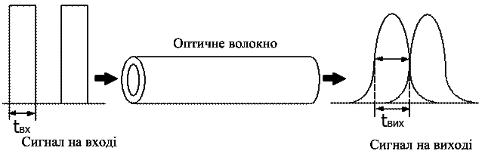
Рисунок 1 – Викривлення форми імпульсів унаслідок дисперсії

Дисперсія визначається різницею квадратів тривалостей імпульсів на виході й вході ОВ:

$τ=\sqrt{t_{\text{івих}}^{2}−t_{\text{івх}}^{2}}$,

де значення t²_{iвих} й t²_{iвх} визначаються на рівні половини амплітуди імпульсів.
Дисперсія не лише обмежує частотний діапазон ОВ, а й істотно знижує дальність передавання сигналів, тому що чим довша лінія, тим більша тривалість імпульсів. Вона в загальному випадку визначається трьома основними факторами: розходженням швидкостей поширення спрямовуваних мод, напрямними властивостями оптичного волокна й параметрами матеріалу, з якого воно виготовлено.
У зв'язку з цим основними причинами виникнення дисперсії є, з одного боку, велика кількість мод в ОВ (модова або міжмодова дисперсія), а з іншого боку, некогерентність джерел випромінювання, що реально працюють у спектрі довжин хвиль (Δλ) (хроматична дисперсія).
Модова дисперсія переважає в багатомодових ОВ і обумовлена відмінністю часу проходження мод по ОВ від його входу до виходу. Механізм появи хроматичної дисперсії зручно описати за допомогою перетворень Фур'є.
Відсутність викривлень при поширенні імпульсів в одномодовому світловоді має місце, якщо постійна поширення β основної моди типу НЕ₁₁ є лінійною функцією частоти. Це можна показати таким способом. Позначимо імпульсний сигнал на вході світловода g_{i}(t), його перетворення Фур'є G_{i}(t). Тоді імпульс після поширення світловодом на відстань z матиме вигляд

$g_{0}(t)=\frac{1}{2π}\int_{−∞}^{∞}{G_{i}(ω)\text{exp}\left[j(ωt)−β⋅(ω)z\right]} dω$.
Після поширення у світловоді довжини z кожний спектральний компонент одержить фазове збільшення β(ω)z. Якщо припустити (як це має місце на практиці), що спектральна ширина сигналу є малою порівняно з частотою оптичної несучої ω/2π, то функцію β(ω) можна розвинути в ряд Тейлора в околі центральної частоти спектра імпульсу ω_{c}:

Β(ω) = β(ω_{c}) + ω = ω_{c}(ω − ω_{c})+ω = ω_{c}(ω − ω_{c})² /2+…

Якщо припустити, що постійна поширення β(ω) є лінійною функцією частоти, то ряд Тейлора лише тільки два члени:

$$g_{0}=\frac{1}{2π}\int_{−∞}^{∞}{G_{i}}(ω)\text{exp}\left[\text{jw}(t−z)\right]dω=g_{i}(t−z)\text{.}$$

Звідси випливає, що при лінійній залежності β(ω) від частоти сигнал на виході світловода є невикривленим відгуком на вхідний сигнал (є лише затримка сигналу). Постійні члени опущені, тому що вони не впливають на форму імпульсу.
Нелінійності в постійній поширення, що відповідають за цей тип викривлень, визначаються двома факторами. Перший з якщо обумовлений тим, що коефіцієнти заломлення матеріалу осердя й оболонки є функціями частоти (матеріальна дисперсія).
Другий фактор проявляється навіть тоді, коли матеріали осердя й оболонки мають коефіцієнти заломлення, що не залежать від частоти. У цьому разі β зберігає нелінійну залежність від частоти внаслідок хвилеводного ефекту (хвилеводна дисперсія). Іноді її називають геометричною дисперсією, тим самим підкреслюючи його залежність від геометрії світловода як напрямної структури.
У реальних оптичних волокнах, що можуть бути регулярними (наприклад, із регулярною, гелікоїдальною структурою), нерегулярними (наприклад, нерегулярна зміна межі поділу електричних середовищ) і неоднорідними (наприклад, наявність сторонніх частинок). Крім перелічених вище від матеріальної та хвильової складових дисперсії наявна також профільна складова.
Для прикладів її виникнення ставляться поперечні й поздовжні малі відхилення (флуктуації) геометричних розмірів і форми волокна, наприклад: невеликі еліптичності поперечного перерізу волокна; зміни меж профілю показника заломлення (ППП); осьові й позаосьові провали ППП, спричинені особливостями технології виготовлення ОВ.
При поширенні поляризованої світлової хвилі вздовж оптичного волокна за деяких умов може спостерігатися її повна деполяризація. Явище деполяризації підсилюється при диференціальній затримці світлових хвиль, що поширюються вздовж швидкої й повільної осей волокна.
Для оцінювання дисперсії, що виникає внаслідок затримки поширення ортогонально поляризованих світлових хвиль, використовується поняття поляризаційної модової дисперсії.
Повна класифікація складових дисперсії оптичного волокна наведена на рис. 2.
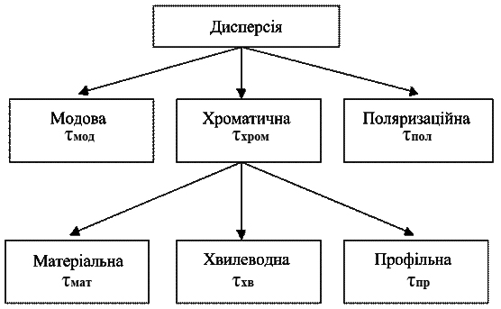
Рисунок 2 – Класифікація складових дисперсії оптичного волокна

Б.2 Модова дисперсія
Модова дисперсія властива лише багатомодовим волокнам і обумовлена відмінністю часу проходження мод по ОВ від його входу до виходу. Варто роздільно розглядати процес виникнення модової дисперсії в східчастих і градієнтних волокнах. В ОВ зі східчастим профілем показника заломлення швидкість поширення електромагнітних хвиль із довжиною хвилі l однакова й дорівнює

V = c₀ / n₁,

де с₀ – швидкість світла у вакуумі.
У цьому випадку всі промені, що падають на торець ОВ під кутами до його осі в межах апертурного кута θ_{А}, поширюються в осерді волокна по своїх зигзагоподібних лініях і при однаковій швидкості поширення досягають приймального кінця в різний час, що природно, приводить до збільшення тривалості прийнятого імпульсу.
Збільшення тривалості імпульсу через модову дисперсію характеризується часом наростання сигналу й визначається як різниця між найбільшим і найменшим часом приходу променів у переріз світловода на відстані L від початку. Згідно із законами геометричної оптики час поширення променя в східчастому багатомодовому ОВ залежить від кута падіння θ_{П} й визначається виразом

t = L⋅ (n₁ / c₀) ⋅ cosθ_{П},213,

де: L − довжина світловода;
n₁ − показник заломлення осердя ОВ;
с₀ − швидкість світла у вакуумі;
Оскільки мінімальний час поширення оптичного променя має місце при θ_{П} = 0, а максимальний− при θ_{П} = θ_{кр} , відповідні їм значення часу поширення можна записати так:

t_{мін} = (L ⋅ n₁) / c₀ і t_{макс} = (L ⋅ n₁) / (c₀ ⋅ cosθ_{кр}),

звідки значення міжмодової дисперсії дорівнює

τ_{мод} = t_{махс} – t_{мін} = (L / c₀) ⋅ n₁ ⋅(n₁ – n₂) / n₁ = n₁ ⋅ Δ ⋅ L / c₀.

З останнього виразу випливає, що модова дисперсія зростає зі збільшенням довжини волокна. Однак це справедливо лише для ідеального волокна, в якому взаємодія між модами відсутня. У реальних умовах наявність неоднорідностей, прокручування й вигин волокна призводять до постійних переходів енергії з одних мод в інші, тобто до взаємодії мод, у зв'язку з цим дисперсія стає пропорційною $\sqrt{L}\text{.}$
Цей вплив проявляється не відразу, а після певної відстані проходження світлової хвилі, що називається довжиною сталого зв'язку мод і береться таким, що дорівнює L_{C} = 5¸7 км. Визначається емпіричним шляхом.
Модова дисперсія градієнтних ОВ є за звичай на порядок нижчою, ніж східчастих волокон. Це обумовлено тим, що за рахунок зменшення показника заломлення від осі ОВ до оболонки швидкість поширення променів уздовж їх траєкторій змінюється. Так, на траєкторіях, близьких до осі, вона менша, а вилучених − більша.
Отже, промені, що поширюються найкоротшими траєкторіями (ближче до осі), мають меншу швидкість, а промені, що поширюються по більш довгих траєкторіях, мають більшу швидкість. У результаті час поширення променів вирівнюється, й збільшення тривалості імпульсу стає меншим.
При цьому час поширення оптичних променів визначається законом зміни показника заломлення й за певних умов вирівнюється, що, природно, тягне до зменшення дисперсії. Так, при параболічному профілі показника заломлення, якщо показник степеня набуває значення u = 2, модова дисперсія визначатиметься виразом

τ_{мод} = n₁ ⋅ Δ² ⋅ L / 2c₀.

Під час аналізу виразів стає очевидним, що модова дисперсія градієнтного ОВ в 2/D разів менша, ніж східчастого за однакових значень Δ. А виходячи з того, що Δ > 1 %, модові дисперсії зазначених ОВ можуть відрізнятися на два порядки.
В інженерних розрахунках при визначенні модової дисперсії варто мати на увазі, що до певної довжини лінії L_{C}, що називається довжиною зв'язку мод, немає міжмодового зв'язку, а потім при L > L_{C} відбувається процес взаємного перетворення мод і настає сталий режим. Тому при L > L_{C} дисперсія збільшується за лінійним законом, а потім при L > L_{C} – за квадратичним законом. Отже, вище наведені формули розрахунку модової дисперсії справедливі лише для довжини лінії L > L_{C.}.
При довжинах лінії L > L_{C} потрібно користуватися такими формулами:

$τ_{\text{мод}}=\frac{n_{1}Δ}{c}⋅\sqrt{L⋅L_{c}}$ – для східчастого світловода;

$τ_{\text{мод}}=\frac{n_{1}⋅Δ^{2}}{2c}⋅\sqrt{L⋅L_{c}}$ – для градієнтного світловода,

де L – довжина лінії; L_{C} – довжина зв'язку мод (сталого режиму), що дорівнює 5−7 км для східчастого волокна й 10−15 км – для градієнтного. Вони встановлюються емпіричним шляхом.
Дисперсійні властивості різних типів ОВ, що випускаються за рекомендаціями ITU-TG.651 і G.652, наведені в таблиці 1. У східчастих світловодах при багатомодовій передачі домінує модова дисперсія і вона досягає великих значень (20−50нс/км).

Таблиця Б.1 − Дисперсійні властивості різних ОВ
Вид дисперсії | Причина дисперсії | Багатомодове ОВ |  | Одномодове  ОВ
Вид дисперсії | Причина дисперсії | східчасте  (D F = 10, 100 МГц) | градієнтне (DF=100,  1 000 МГц) | Одномодове  ОВ
Модова | Різні моди приходять до кінця лінії в різний час | (20−50) нс/км | (1−4) нс/км | Відсутня
Хвилеводна | Коефіцієнт поширення залежить від частоти | Мале значення дисперсії | Мале значення дисперсії | Взаємна  компенсація
Матеріальна | Показник заломлення залежить від частоти | (2−5) нс/км | (0,1−0,3) нс/км | Взаємна  компенсація

Модова дисперсія може бути зменшена такими трьома способами:
− використанням ОВ із меншим діаметром осердя, що підтримує меншу кількість мод. Наприклад, осердя діаметром 50 мкм підтримує меншу кількість мод, ніж осердя 100 мкм;
− використанням волокна зі згладженим ППП, щоб світлові промені, які поширюються більш довгими траєкторіями, мали більшу швидкість і досягали протилежного кінця волокна в той самий момент часу, що й промені, які поширюються короткими траєкторіями;
− використанням одномодового волокна, що дозволяє уникнути модової дисперсії.

Б.3 Хроматична (частотна) дисперсія
Ця дисперсія викликана наявністю спектра частот у джерела випромінювання, характером діаграми спрямованості й його некогерентністю. Хроматичну дисперсію, у свою чергу, поділяють на матеріальну, хвилеводну й профільну (для реальних волокон).
Б.3.1 Матеріальна дисперсія
Матеріальна дисперсія, або дисперсія матеріалу, залежить (для прозорого матеріалу) від частоти ω (або довжини хвилі l ) і матеріалу ОВ, за який зазвичай, використовують кварцове скло.
Дисперсія визначається електромагнітною взаємодією хвилі зі зв'язаними електронами матеріалу середовища, що має, як правило, нелінійний (резонансний) характер і лише вдалині від резонансів може бути описана з прийнятною точністю, наприклад, рівнянням Селлмейєра:

n²(ω) = 1+ ∑R_{j} ω²_{j} ⋅ I(ω²_{j} − ω²),

де ω_{j} – резонансні частоти; R_{j} – величина j-го резонансу, а підсумовування за j для об'ємного кварцового скла проводять за першими трьома резонансами.
Виникнення дисперсії в матеріалі світловода навіть для одномодових волокон зумовлене тим, що оптичне джерело, яке збуджує вхід (світловипромінювальний діод − СВД або лазерний діод − ЛД), формує світлові імпульси, що мають безперервний хвильовий спектр певної ширини (наприклад, для СВД це приблизно 35−60 нм, для багатомодових ЛД (БМЛД) − 2−5 нм, для одномодових ЛД (ОМЛД) − 0, 01−0,02 нм).
Різні спектральні компоненти імпульсу поширюються з різними швидкостями й приходять у певну точку (фазу формування огинаючої імпульсу) у різний час, приводячи до розширення імпульсу на виході та, за певних умов, до викривлення його форми.

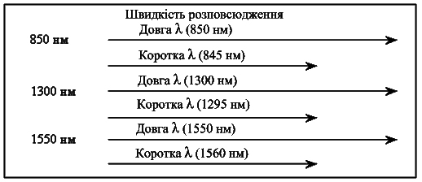
Рисунок 3 − Швидкості поширення довжин хвиль

Як бачимо з рівняння, показник заломлення змінюється від довжини хвилі. При цьому рівень дисперсії залежить від діапазону довжин хвиль світла, інжектованого у волокно (зазвичай джерело випромінює кілька довжин хвиль), а також від центральної робочої довжини хвилі джерела. В області 850 нм більш довгі хвилі (більш червоні) рухаються швидше порівняно з більш короткими (більш блакитними) довжинами хвиль.
Хвилі довжиною 860 нм поширюються швидше скляним волокном, ніж хвилі довжиною 850 нм. В області 1550 нм ситуація змінюється: більш короткі хвилі рухаються швидше порівняно з більш довгими; хвиля довжиною 1560 нм рухається повільніше, ніж хвиля 1540 нм (рис. 3).
Довжина стрілок відповідає швидкості довжин хвиль.
У деякій точці спектра відбувається збіг, при цьому більш блакитні й більш червоні довжини хвиль рухаються з однією швидкістю. Цей збіг швидкостей відбувається на довжині хвилі приблизно 1270 нм, що називається довжиною хвилі з нульовою дисперсією, для об'ємного середовища, (рис. 4).
Для оптоволокна ця довжина хвилі зсувається до порядку 1312 нм, цим і пояснюється використання джерел випромінювання 1310 нм для одномодового ОВ. Для одномодового кварцового волокна дисперсія позитивна для

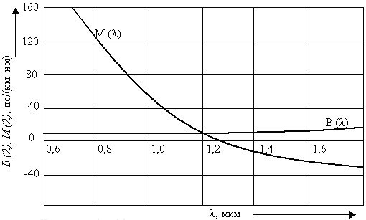
Рисунок 4 – Питоме значення дисперсії за різних довжин хвиль: В(λ) – хвилеводна; М(λ) – матеріальна

λ < 1312 нм і негативна − для λ > 1312 нм, а в околі λ = 1312 нм вона нульова.
Матеріальну дисперсію можна визначити через питому дисперсію за виразом

τ_{мат} = (Δλ) ⋅ LM(λ).

Величина М(λ) визначається експериментальним шляхом. При різних складових легувальних домішок в ОВ М(λ) має різні значення залежно від λ. У таблиці Б2 подані типові значення питомої матеріальної дисперсії.

Таблиця Б2 − Типові значення питомої матеріальної дисперсії
Довжина хвилі λ, мкм | 0,6 | 0,8 | 1,0 | 1,2 | 1,3 | 1,4 | 1,55 | 1,6 | 1,8
М (λ), пс/(км ⋅ нм) | 400 | 125 | 40 | 10 | −5 | −5 | −18 | −20 | −25

Б.3.2 Хвилеводна (внутрішньомодова) дисперсія.
Хвилеводна (внутрішньомодова) дисперсія обумовлена процесами всередині моди. Вона характеризується напрямними властивостями осердя ОВ, а саме: залежністю групової швидкості моди від довжини хвилі оптичного випромінювання, що приводить до розходження швидкостей поширення частотних складових випромінюваного спектра.
Тому внутрішньомодова дисперсія насамперед визначається профілем показника заломлення ОВ і пропорційна ширині спектра випромінювання джерела Δλ , тобто

τ_{хв} = Δλ ⋅ LB (λ),

де В(λ) – питома внутрішньомодова дисперсія, значення якої наведені в таблиці Б3.

Таблиця Б3 − Значення питомої хвилеводної дисперсії
Довжина хвилі λ, мкм | 0,6 | 0,8 | 1,0 | 1,2 | 1,3 | 1,4 | 1,55 | 1,6 | 1,8
В (λ), пс/(км ⋅ нм) | 5 | 5 | 6 | 7 | 8 | 8 | 12 | 14 | 16

Проаналізовані вище складові хроматичної дисперсії підсумовуються арифметично. Як приклад, на рис. Б5 наведені залежності матеріальної, хвилеводної і результуючої дисперсій від довжини хвилі.
У нормальних умовах розглянуті складові дисперсії можуть мати протилежний знак і розрізнятися характером залежності від довжини хвилі. У ряді випадків це дозволяє оптимізувати профіль показника заломлення волокна шляхом мінімізації сумарної дисперсії на певній довжині хвилі за рахунок взаємної компенсації матеріальної й хвилеводної дисперсій.
Відомо, що для кварцових ОВ мінімум згасання відповідає довжині хвилі 1,55 мкм і при більших швидкостях передавання дальність зв'язку на цій довжині хвилі може обмежуватися дисперсією, тому для її зниження здійснюється вибір відповідного профілю показника заломлення ОВ.
Як бачимо з рис. 5, звичайне одномодове волокно не забезпечує мінімуму дисперсії для λ = 1,55 мкм, тому були розроблені ОВ зі зміщеною (Dispersion Shifted) або згладженою (Dispersion Flatterned) дисперсією, що відрізняються конфігурацією профілю показника заломлення.
У результаті досліджень волокон зі зміщеною дисперсією було показано, що найкращі показники забезпечують волокна з трикутним профілем, тому що вони мають самофокусувальні властивості й утримують поширювані промені в невеликому обсязі, що прилягають до осі ОВ.

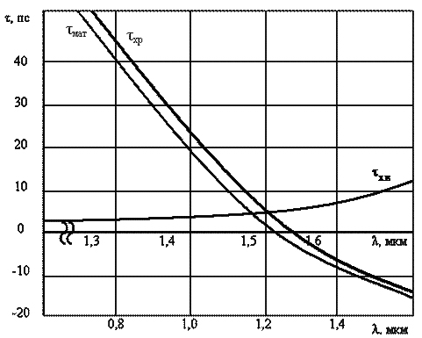
Рисунок 5 − Залежність матеріальної, хвилеводної
і результуючої дисперсії від довжини хвилі
Оскільки оптичні волокна зі зміщеною дисперсією забезпечують мінімальну дисперсію лише на одній довжині хвилі, це ускладнює застосування мультиплексування для роботи на декількох оптичних носійних у вікні прозорості ОВ. Тому з метою мінімізації дисперсії в усьому вікні прозорості використовують волокна зі згладженою дисперсією, які також виконують із різними показниками заломлення.

Б.3.3 Профільна дисперсія
Цей вид дисперсії проявляється в реальних оптичних волокнах, які можуть бути регулярними (наприклад, із регулярною, гелікоїдальною структурою), нерегулярними (наприклад, нерегулярна зміна межі поділу ППЗ), неоднорідними (наприклад, наявність сторонніх частинок).
До основних причин виникнення профільної дисперсії відносять поперечні й поздовжні малі відхилення (флуктуація) геометричних розмірів і форми волокна, наприклад: невеликої еліптичності поперечного перерізу волокна; зміна межі профілю показника заломлення (ППЗ); осьові та позаосьові провали ППЗ, викликані особливостями технології виготовлення ОВ.
Поздовжні флуктуації можуть виникати в процесі виготовлення ОВ і ОК, будівництва й експлуатації ВОЛЗ. У ряді випадків профільна дисперсія може вплинути на загальну дисперсію. Профільна дисперсія може виникати як у багатомодових, так і в одномодових ОВ.
Для інженерних розрахунків можна використовувати спрощену формулу

τ_{пр} = П(λ) ⋅(Δλ) ⋅ L

де П(λ) – питома профільна дисперсія (табл. Б4);
(Δλ) − ширина спектра випромінювання джерела;
L – довжина лінії.
Питома профільна дисперсія виражається в пікосекундах на кілометр довжини світловода й на нанометр ширини спектра.

Таблиця Б4 − Значення питомої профільної дисперсії
Довжина хвилі l, мкм | 0,6 | 0,8 | 1,0 | 1,2 | 1,3 | 1,4 | 1,55 | 1,6 | 1,8
П (λ), пс/(км ⋅ нм) | 0 | 1,5 | 5 | 2,5 | 4 | 5 | 5,5 | 6,5 | 7,5
Порівнюючи дисперсійні характеристики різних світловодів, можна відзначити, що кращими є одномодові світловоди, де наявна лише хроматична дисперсія, величина якої не перевищує декількох пікосекунд у певному діапазоні довжин хвиль (l = 1,2−1,6 мкм).
Із багатомодових світловодів кращі дані щодо дисперсії в градієнтних світловодах із плавним параболічним законом зміни показника заломлення, в яких відбувається вирівнювання часу поширення різних мод, і визначальною є матеріальна дисперсія.
Найбільш сильно дисперсія проявляється в східчастих багатомодових світловодах, що приводить до зменшення їх використання на цифрових високошвидкісних лініях зв'язку.
Результуюче значення розширення імпульсів за рахунок модової, матеріальної, хвилеводної і профільної дисперсій визначається виразом

$$τ=\sqrt{{τ_{\text{мод}}^{2}+\left[\left(τ_{\text{мат}}+τ_{\text{хв}}\right)+τ_{\text{пр}}\right]}^{2}}\text{.}$$

При цьому тривалість вхідного імпульсу буде визначатися співвідношенням

$t_{\text{івих}}=\sqrt{t_{\text{івх}}+τ^{2}}$.

Додаток В
(обов’язковий)
Типи, конструкція і маркування пасивних оптичних елементів ВОЛЗ

В.1 Конструкція і маркування оптичного кабелю зв'язку
Оптичний кабель – це складна структура, що складається з оптичного волокна й захисних оболонок, модулів і силових елементів. Оптичними волокнами кабелю передаються світлові сигнали, забезпечуючи зв'язок і передавання інформації.
Оптичні волокна кабелів бувають трьох типів, а саме:
− одномодовий оптичний кабель зі зміщеною дисперсією;
− одномодовий оптичний кабель із незміщеною дисперсією;
− одномодовий оптичний кабель із нульовою зміщеною дисперсією.
Усі три типи волокон здебільшого використовують в оптичних системах зв'язку і залежно від потужності системи й бажаної швидкості передавання інформації вибирають певний тип оптоволоконного кабелю.
Залежно від умов, у яких прокладається волоконно-оптичний кабель, розрізняють кілька його типів:
− волоконно-оптичний кабель для прокладання в ґрунт;
− волоконно-оптичний кабель для прокладання в каналізацію;
− волоконно-оптичний кабель для прокладання в труби;
− самонесучий волоконно-оптичний кабель;
− підвісний волоконно-оптичний кабель;
− внутрішньооб'єктовий волоконно-оптичний кабель.
Кабель для прокладання в ґрунт має міцну захисну оболонку, що робить його невразливим для факторів, які виникають у ґрунтах будь-яких типів. Міцна броня з круглого дроту захищає кабель від навантаження через рух порід, а гідроізоляція оберігає від ушкоджень вологою.
Кабель для прокладання в каналізацію оснащений захисною оболонкою й доповнений сталевою гофрованою стрічкою, що сприяє збереженню оптоволокна від ушкоджень шкідниками. Також для захисту від високого рівня вологості в каналізаційних системах на кабелі наявні два шари гідроізоляції.
Оптичний кабель для прокладання в труби за структурою простіший, ніж вищеописані типи кабелів. Він має міцну захисну оболонку, гарну гнучкість, що дозволяє прокладати його навіть на складних ділянках, а також невеликий гідроізоляційний шар.
Самонесучий оптичний кабель захищений міцним зовнішнім шаром, обмоткою зі зміцнювальних ниток і гідрофобним заповнювачем. Також усередині кабелю розміщений осьовий елемент, що перешкоджає можливим провисанням і небажаним вигинам оптоволокна.
Підвісний оптичний волоконний кабель має гарну захисну оболонку, а також гідроізоляційний шар. Крім того, такий кабель оснащений зовнішнім несучим елементом, що значно спрощує установлення кабелю, крім його можливих ушкоджень.
Внутрішньооб'єктовий оптичний кабель оснащений міцною захисною оболонкою, а також обмоткою зі зміцнювальних ниток, захисту від води немає, оскільки такі кабелі використовують в приміщеннях із низькою вологістю. Загальна конструкція ВОК надана на рис. В.1.

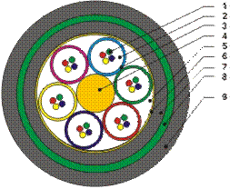
Рисунок В.1 − Конструкція волоконно-оптичного кабелю:
1 − оптичне волокно; 2 − гідрофобний заповнювач; 3 − полімерна трубка; 4 − центральний силовий елемент; 5 − гідрофобний заповнювач; 6 − з’єднувальна стрічка; 7 − поліетиленова оболонка; 8 − броня із гофрованої стальної стрічки; 9 − зовнішня оболонка з поліетилену.

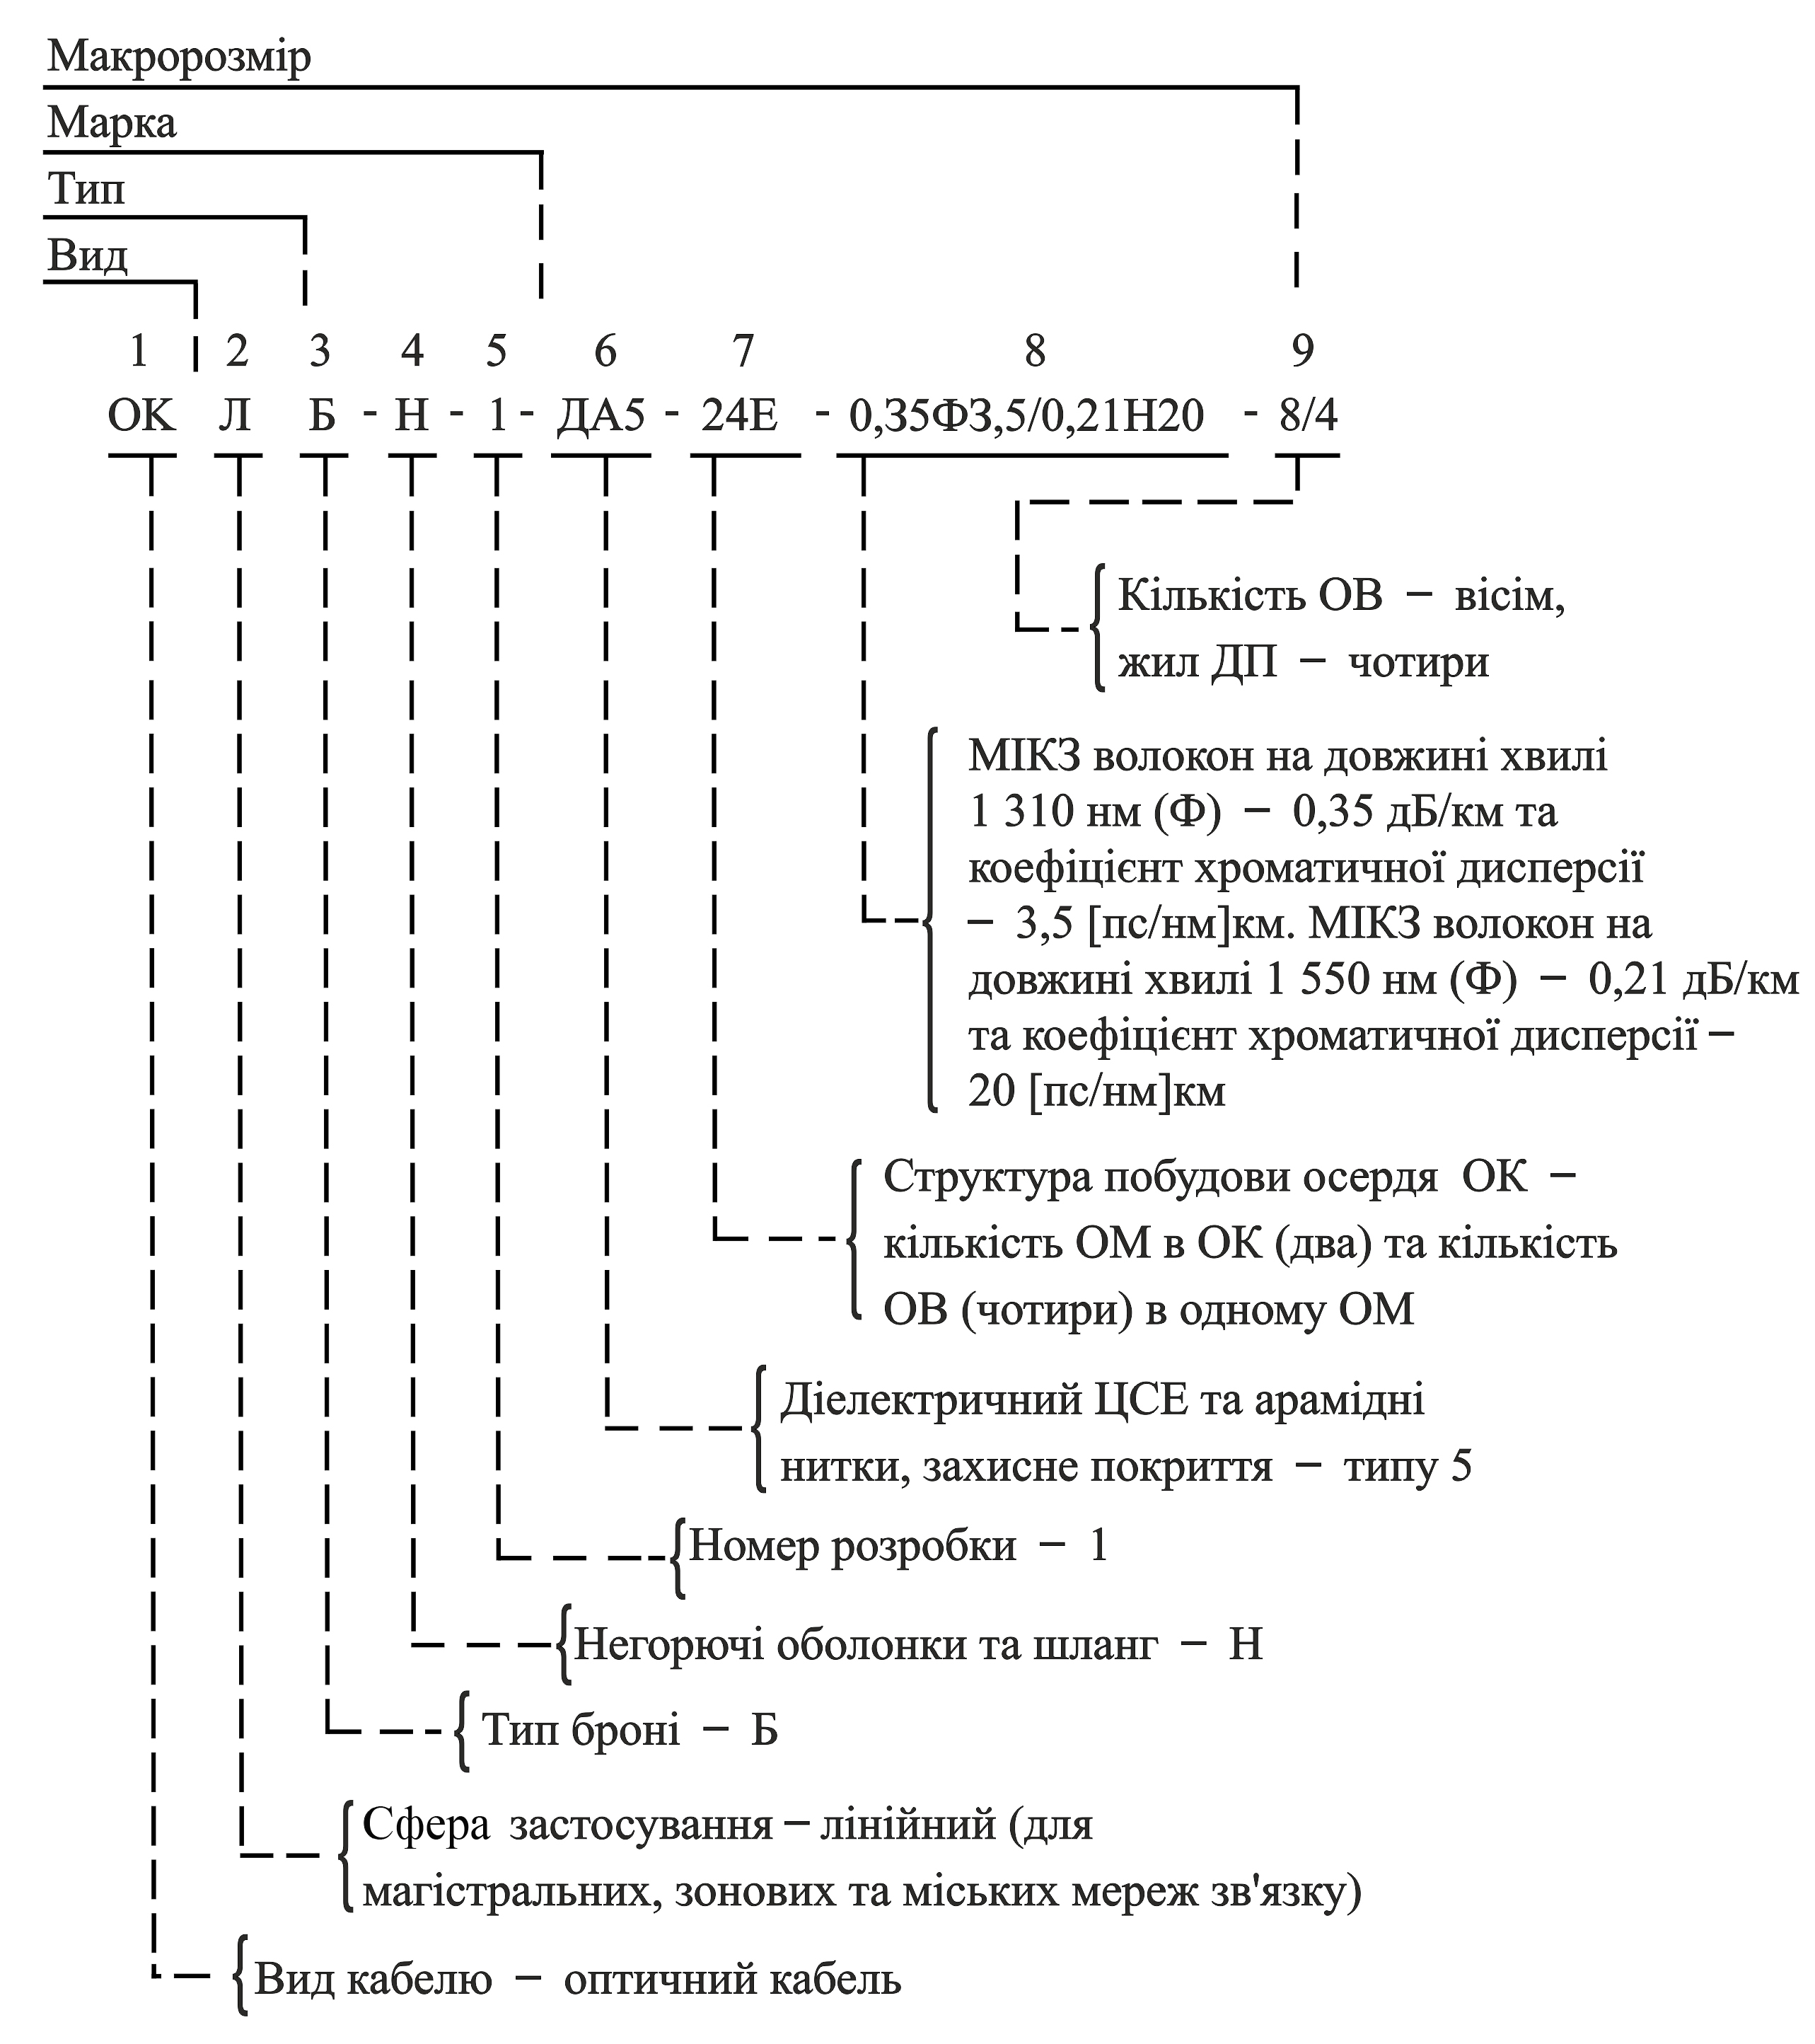
Рисунок В.2 – Приклад маркування оптичних кабелів

Таблиця В.1 – Умовні позначення маркування оптичних кабелів
Індекс або позначення в індексі |  | Позначення індексу в коді | Розшифрування умовного позначення індексів
1 |  | 2 | 3
Призначення, використання |  | ОК | Оптичний кабель
Тип броні |  | Б | Плоскі сталеві проволоки
 |  | Бг | Гофрована сталева проволока
 |  | К | Круглі сталеві проволоки
 |  | КК | Діелектричні стрижні
Негорюча оболонка та шланг ОК | Н |  | Оболонка та шланг ОК із матеріалу, який не розповсюджує горіння
Номер розробки |  |  | Номінальний зовнішній діаметр ОМ, мм
Номер розробки | 1 |  | − 2,7
Номер розробки | 2 |  | − 3,0
Номер розробки | 3 |  | − 2,5
Тип центрального силового елемента | Д |  | Діелектричний
Тип центрального силового елемента | М |  | Металічний
Тип елемента підсилення | А |  | Арамідні нитки
Тип елемента підсилення | 2А |  | Арамідні нитки, що підвищують зусилля розтягування ОК
Тип елемента підсилення | (3,4А) |  | Арамідні нитки, що підвищують зусилля розтягування ОК
Тип та матеріал захисних покриттів | 1 |  | Шланг з поліетилену
Тип та матеріал захисних покриттів | 2 |  | Шланг з полівінілхлоридного пластикату
Тип та матеріал захисних покриттів | 3 |  | Шланг з алюмополіетилену
Тип та матеріал захисних покриттів | 4 |  | Оболонка з поліетилену, сталева броня та поліетиленовий шланг
Тип та матеріал захисних покриттів | 5 |  | Те саме, але оболонка та шланг із полівінілхлоридного пластикату
Тип та матеріал захисних покриттів | 6 |  | Оболонка з поліетилену, оцинкована сталевою бронею та поліетиленовий шланг
Тип та матеріал захисних покриттів | 7 |  | Те саме, але броня з ламінованої  сталі
Тип та матеріал захисних покриттів | 8 |  | Оболонка з алюмополіетилену, ламінована сталева броня та поліетиленовий шланг
Продовження таблиці В.1
1 | 2 |  | 3
 | 9 | Те саме, але броня з оцинкованої  сталі
 | 10 | Поліетиленові оболонки, склопластикова броня та поліетиленовий шланг
 | 11 | Оболонка з поліетилену, броня з ламінованої сталі з електролітичним хромованим покриттям та поліетиленовий шланг
 | 12 | Броня з сталі, оболонка та шланг із пластмаси, яка не розповсюджує горіння
Виконання шланга | П | Полегшена конструкція шланга ОК
Структура побудови осердя ОК | 1 ⋅ 4Е (М) | Один ОМ та чотири одномодових (Е) або багатомодових (М) ОВ в одному модулі
Робоча довжина хвилі для ОВ |  | Робоча довжина хвилі, нм, за типам ОВ
Робоча довжина хвилі для ОВ | В | 850 – М
Робоча довжина хвилі для ОВ | А | 1 300 – М
Робоча довжина хвилі для ОВ | Ф | 1 310 – Е
Робоча довжина хвилі для ОВ | Н | 1 550 – Е
Робоча довжина хвилі для ОВ | Ф 0,35 | МИКЗ на робочій довжині хвилі 1 310 нм = 0,35 дБ/км, а на 1550 нм = 0,21 дБ/км
Робоча довжина хвилі для ОВ | Н 0,21
Кількість ОВ та жил ДП в ОК | 8/12 | Вісім та дві жили ДП

В.2 Оптичні з'єднувачі
Одним з основних видів з'єднань оптичних волокон є механічне рознімне з'єднання. Відмінною рисою цього з'єднання є можливість його багаторазового використання без погіршення оптичних параметрів лінії.
Основними елементами з'єднання є оптичні розніми (конектори (рис. В.3) із закріпленими в них оптичними волокнами і розетки (адаптери), що здійснюють стикування рознімів (рис. В.4). На сьогодні широкий асортимент різних типів оптичних рознімів і адаптерів (рис. В.3−В.4).
Основні вимоги до оптичних рознімів:
− незначні втрати;
− мале зворотне відбиття;
− стійкість до механічних, кліматичних впливів;
− простота конструкції;
− повторюваність оптичних параметрів при багаторазовій комутації.

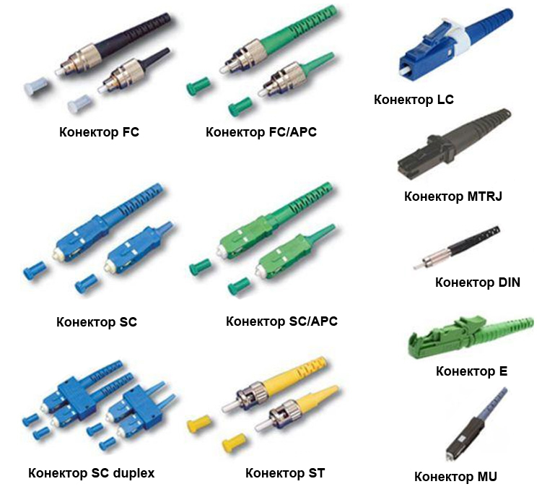

Рисунок В.3 − Зовнішній вигляд оптичних роз'ємів (конекторів)

В.3 Оптичні муфти
Оптичні муфти призначені для вирішення завдань по розгалуження й зрощування ВОК.
На цей час конструкції оптичних муфт зазвичай уніфіковані й призначені для експлуатації:
− в закритому ґрунті;
− на відкритому повітрі: на опорах ліній зв'язку, ЛЕП і т. п.;
− у кабельних спорудженнях: тунелях, кабельних колодязях, шахтах та ін.
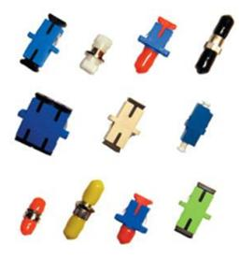
Рисунок В.4 − Оптичні розетки (адаптери)

Незалежно від виду волоконно-оптичного кабелю й експлуатаційних умов оптичні муфти повинні забезпечувати захист з'єднань оптичного волокна й конструктивних елементів кабелю від зовнішніх впливів, а також зручність монтажу й ремонтопридатність.
На сьогодні розрізняють два основних види оптичних муфт − тупикові й прохідні.
Тупикова оптична муфта. Конструкція муфти передбачає ввід й висновок волоконно-оптичного кабелю лише з одного боку оптичної муфти.
Прохідна оптична муфта. Конструкція муфти передбачає ввід й висновок ВОК із протилежних боків оптичної муфти. Висока надійність при монтажі ВОЛЗ за допомогою оптичних муфт досягається розташуванням місць зварювання оптоволокна всередині сплайс-касет. Місця зварювання оптичних волокон захищаються шляхом установлення термоусадних захисних гільз.
Герметичність муфти забезпечується в основному за рахунок термоусадних трубок.
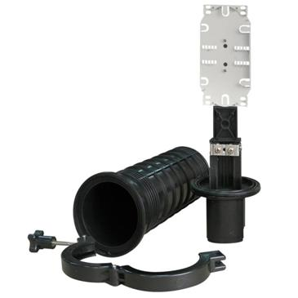
Рисунок В.5 − Зовнішній вигляд тупикової оптичної муфти

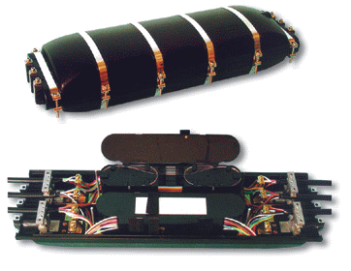
Рисунок В.6 − Зовнішній вигляд прохідної оптичної муфти

В.6 Оптичне комутаційне устаткування
Комутаційно-розподільні пристрої є зручними комутаційними панелями для з'єднання й розподілу волокон лінійного оптичного кабелю за допомогою оптичних пігтейлів і з’єднувальних шнурів. Існують настінного та стоякового виконання.
Виготовлені з легкого алюмінієвого сплаву з антикорозійним покриттям або зі сталі зі ступенем захисту IP−55. Касети для укладання місць зварювання дозволяють використовувати термоусадні трубки КДЗС довжиною 60 або 40 мм. У спеціальні гнізда встановлюють адаптери FC, SC або ST−типів.
Конструктивне виконання комутаційного устаткування наведене на рис. В.7.

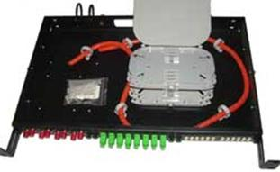
Рисунок В.7 − Конструктивне виконання комутаційного устаткування

Монтаж оптичних адаптерів у кросову шафу показаний на рис. В.8.

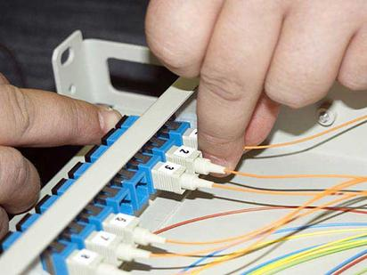

Рисунок В.8 − Монтаж оптичних адаптерів в оптичну кросову шафу

Додаток Г
(обов’язковий)
Втрати при з’єднанні ВС
Основним показником якості оптичного конектора є величина втрат, що завдаються: α = − 10log (Р_{вих}/Р_{вх}), дБ.
Тут Р_{вх} − потужність оптичного випромінювання на вході з’єднувача; Р_{вих} − потужність оптичного випромінювання на виході з’єднувача.
Оптичні втрати в конекторному з’єднанні (збірці) можуть бути викликані рядом причин, які умовно поділяють на дві групи:
− втрати, що вносяться;
− повторюваність оптичних параметрів при багатократній комутації.
До оптичних втрат з’єднувача, що визначаються зовнішніми причинами, відносять:
− втрати за рахунок осьового зміщення;
− втрати за рахунок кутового зміщення;
− втрати за рахунок радіального зміщення;
− втрати за рахунок френелівського відбиття через наявність мікротріщин при поганому поліруванні торців волокна.
Втрати за рахунок осьового зміщення (рис. В.9) залежать від величини осьового зміщення ОВ, радіуса поля моди ОВ, показників заломлення осердя волокна зовнішнього середовища і розраховують за формулою

$A_{x}=−\text{10}\text{log}\left[\left(\frac{1}{1+{\left(\frac{zλ}{2{πn}_{0}ω_{1}}\right)}^{2}}\right)⋅\left(\frac{\text{16}n_{1}^{2}n_{0}^{2}}{{\left(n_{1}+n_{0}\right)}^{4}}\right)\right]$, дБ,

де z − осьове зміщення, мкм;
ω₁ − радіус поля моди ОВ, мкм (брати таким, що дорівнює
4,6 мкм на довжині хвилі 1310 нм і 5,2 − на довжині хвилі 1550 нм);
n₁ − показник заломлення середовища між волокнами в з’єднанні (для повітря дорівнює 1);
λ − довжина хвилі джерела випромінювання, мкм;
n₀ − показник заломлення серцевини ОВ (взяти таким, що дорівнює 1,4672 на довжині хвилі 1550 нм і 1,4677 на довжині хвилі 1310 нм);


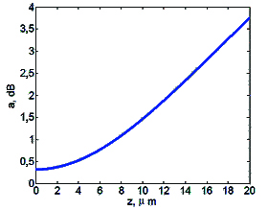
Рисунок В.9 – Осьове зміщення

Втрати за рахунок кутового зміщення (рис. В.10) залежать від величини кута зміщення, діаметра поля моди, показника заломлення середовища і розраховуються за формулою
$A_{в}=−\text{10}\text{log}\left[\text{exp}\left(−{\left(\frac{\text{πθ}n_{0}ω_{0}}{λ}\right)}^{2}\right)\right]$, дБ,
де θ − кут зміщення в радіанах;
ω₀ − діаметр поля моди (взяти таким, що дорівнює 9,2 мкм на довжині хвилі 1310 нм і 10,4 мкм на довжині хвилі 1550 нм).

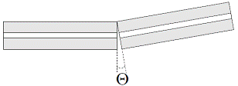
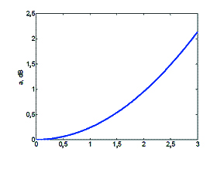
Рисунок В.10 – Кутове зміщення

Втрати за рахунок радіального зміщення (рис. В.11) залежать від величини радіального зміщення і діаметра осердя ОВ і розраховуються за формулою
$A_{в}=−\text{10}\text{log}\left[\text{exp}\left(−{\left(\frac{r}{ω_{0}}\right)}^{2}\right)\right]$ дБ,

де r − радіальне зміщення, мкм.


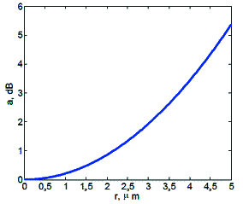

Рисунок В.11 – Радіальне зміщення

Список літератури

- Закон України «Про телекомунікації», прийнятий ВР України в 2003 р.
- С. К. Абрамов. Лінії передачі : навч. посіб. − Харків: Вид−во ХАІ, 2009. – 70 с.
- Гроднев И. Линии связи : учебник для вузов.
И. И. Гроднев, С. М. Верник. – Москва : Радио и связь.1988. − 344 с.
- Гроднев И. Теория направляющих систем святи.
И. И. Гроднев, В. О. Шварцман. – Москва : Связь, 1978.
– 296 с.
- Коаксиальные и высокочастотные симметричные кабели связи : справочник / А. С. Воронцов, А. П. Маркелов и др. – Москва : Радио и связь, 1994. – 312 с.
- Гроднев И. Волоконно-оптические линии связи : учебное пособие для вузов. И. И. Гроднев. – Москва : Радио и связь, 1990. – 224 с.
- Каток В. Б. Волоконно-оптичні системи зв’язку :
В. Б. Каток. − Киев : ВЕЛАР, 1990. – 498 с.
Навчальне видання

МЕТОДИЧНІ ВКАЗІВКИ
до лабораторних робіт із дисципліни
«Напрямні системи електричного та оптичного зв’язку»
для студентів спеціальності 172
«Телекомунікації та радіотехніка»
денної форми навчання

Відповідальний за випуск А. С. Опанасюк
Редактор Н. З. Клочко
Комп’ютерне верстання А. І. Новгородцев

Підписано до друку 19.03.2018, поз.
Формат 60х84/16. Ум. друк. арк. 3,84. Обл.-вид. арк. 3,42. Тираж 20 пр. Зам.
Собівартість видання грн. к.

Видавництво і виготовлювач
Сумський державний університет,
вул. Римського-Корсакова, 2, м. Суми, 40007
Свідоцтво суб’єкта видавничої справи ДК № 3062 від 17.12.2007.
МІНІСТЕРСТВО ОСВІТИ І НАУКИ УКРАЇНИ
СУМСЬКИЙ ДЕРЖАВНИЙ УНІВЕРСИТЕТ

До друку та у світ
дозволяю на підставі
«Єдиних правил», п. 2.6.14
Начальник організаційно-
методичного управління В. Б. Юскаєв

4376 МЕТОДИЧНІ ВКАЗІВКИ
до лабораторних робіт із дисципліни
«Напрямні системи електричного та оптичного зв’язку»
для студентів спеціальності 172
«Телекомунікації та радіотехніка»
денної форми навчання

Укладачі: А. І. Новгородцев І. А. Кулик

Відповідальний за випуск А. С. Опанасюк

Декан факультету електроніки
та інформаційних технологій С. І. Проценко

Суми
Сумський державний університет
2018

